28 ноября 2019 года в ГКОУ РО Пролетарской школе-интернате прошло традиционное общешкольное мероприятие - трепетный праздник, посвященный дню Матери «Мама - звучит как поэма, как песня!»
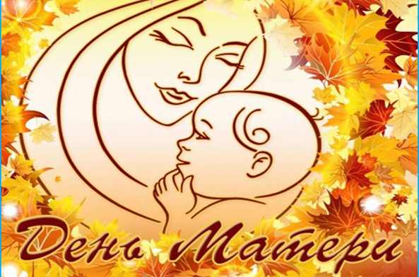
Этот праздник для самой главной женщины в нашей жизни – это мама. В круговороте ежедневных хлопот мы часто забываем говорить мамам, как сильно мы их любим, а этот особый день в календаре позволяет выразить глубину наших чувств. День матери – это замечательный и трогательный праздник, который своим приходом напоминает, что в жизни каждого из нас самый главный человек – это мама. Именно мама даёт начало новой жизни. Мама окружает добротой, нежностью и заботой. Мама ведёт своих детей по длинной дороге взросления, поддерживая, наставляя на верный путь и оберегая от бед. День Матери в России отмечается ежегодно в последнее воскресенье ноября. Россияне начали отмечать этот праздник недавно – с 1998 года.
В нашей школе-интернате ребята тоже любят поздравлять своих мам, готовят для них концерт и подарки. В мероприятии приняли участие все учащиеся с 1 по 9 класс. Цель мероприятия: поддержание традиций бережного отношения к матери, закрепление семейных устоев. В этом году на праздник пришли не только педагоги, которые заменяют мам, но и самые любимые – это мамы наших ребят: Волошина Ольга Владимировна, которая является опекуном Павловой Снежаны и Толстовой Юлии, Вахромеева София Александровна. Как же важно для каждого ребенка, чтобы на праздник пришла его любимая мама. Все поздравления, подарки и улыбки, конечно только для нее одной, родной и любимой. Все ребята очень хотят, чтобы мама гордилась ими, поэтому стараются выбрать стихи, песни, которые будут предназначены только для его мамы.
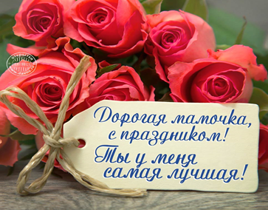
Со словами поздравлений и благодарности к мамам обратились ведущие праздника Войнова Ирина Павловна и Ахмедгалиева Диана и торжественно поздравили гостей душевными стихами. Праздник начался… С большим вниманием и любовью мамы приняли поздравления от своих детей. На празднике обучающиеся школы-интерната говорили самым родным и близким людям – мамам добрые и ласковые слова, благодарили за любовь и ласку, дарили сердечки и открытки, сделанные своими руками.
«Мама - звучит как поэма, как песня!» – так называлась концертная программа, подготовленная обучающимися. Песни о маме, о материнской любви и верности пели своим мамам дети, читали трогательные стихи, подарили веселые танцы ансамбль «Солнышко» под руководством Стрельцовой Фатимы Магомедовны. Такими нежными и волнующими были музыкальные выступления младшего и старшего вокала « Вдохновение», которые исполнили песни «Праздник наших мам», «Праздник для мамочки» под руководством Долот Елены Алексеевны. А как эмоционально исполненная песня «Мама всегда со мной» в исполнении Романовой Екатерины и Убийвовк Виктории вызвала неподдельные слезы и эмоции мам–педагогов. Самым приятным подарком для всех мам стала великолепная песня в исполнении девочек шестого класса Каспер Алины и Карины, Убийвовк Виктории «Три сестры», она еще раз напомнила, что в сердце мамы всегда живут: вера, надежда, любовь, которые помогают найти путь к сердцу своих детей.

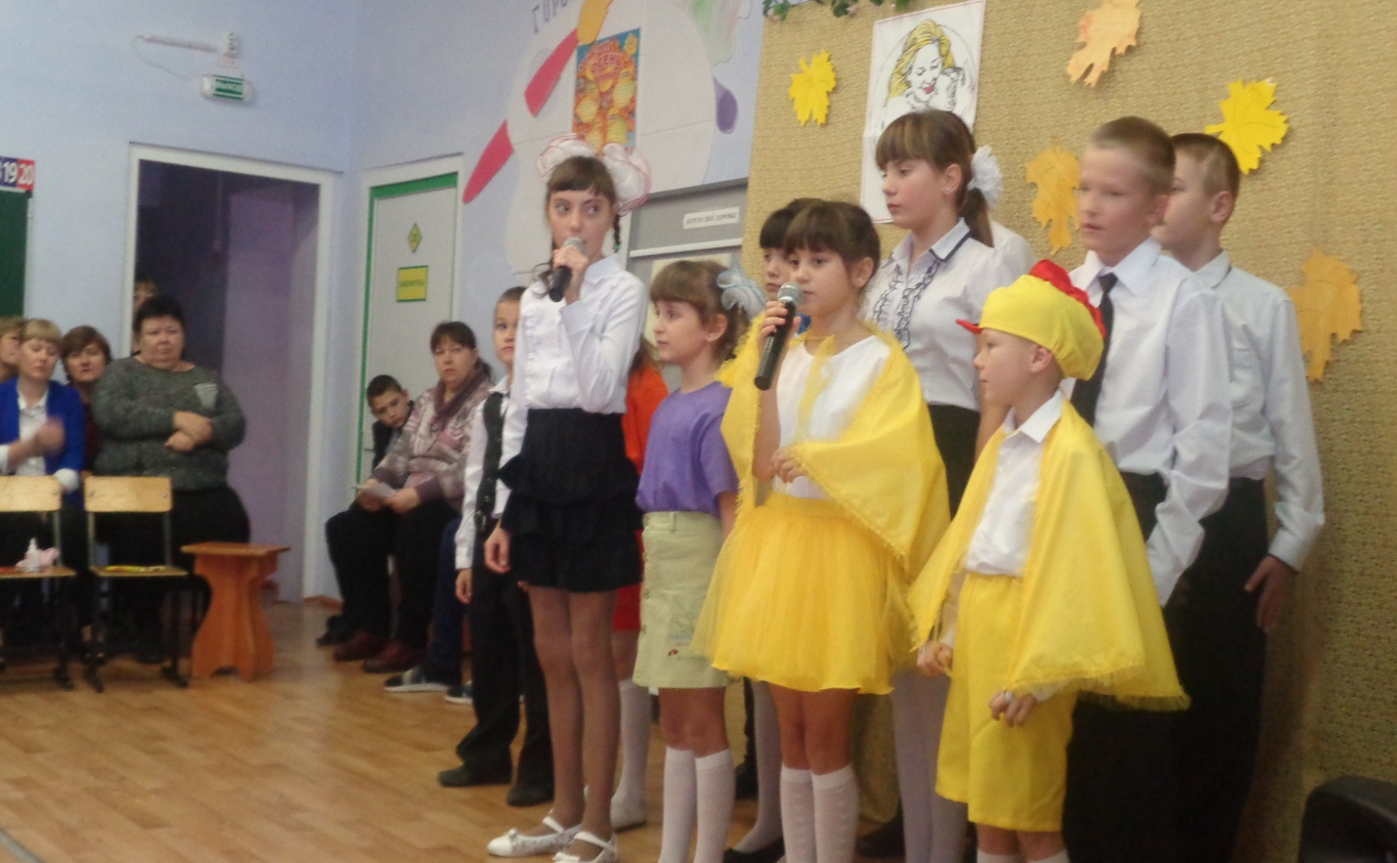

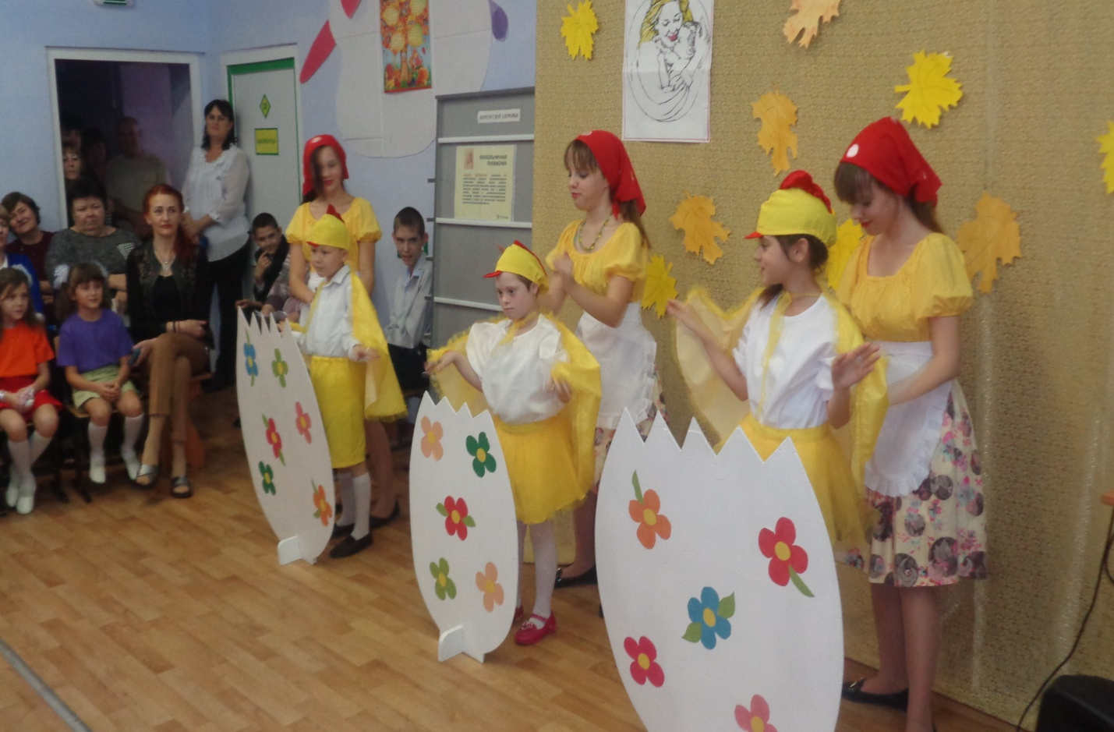

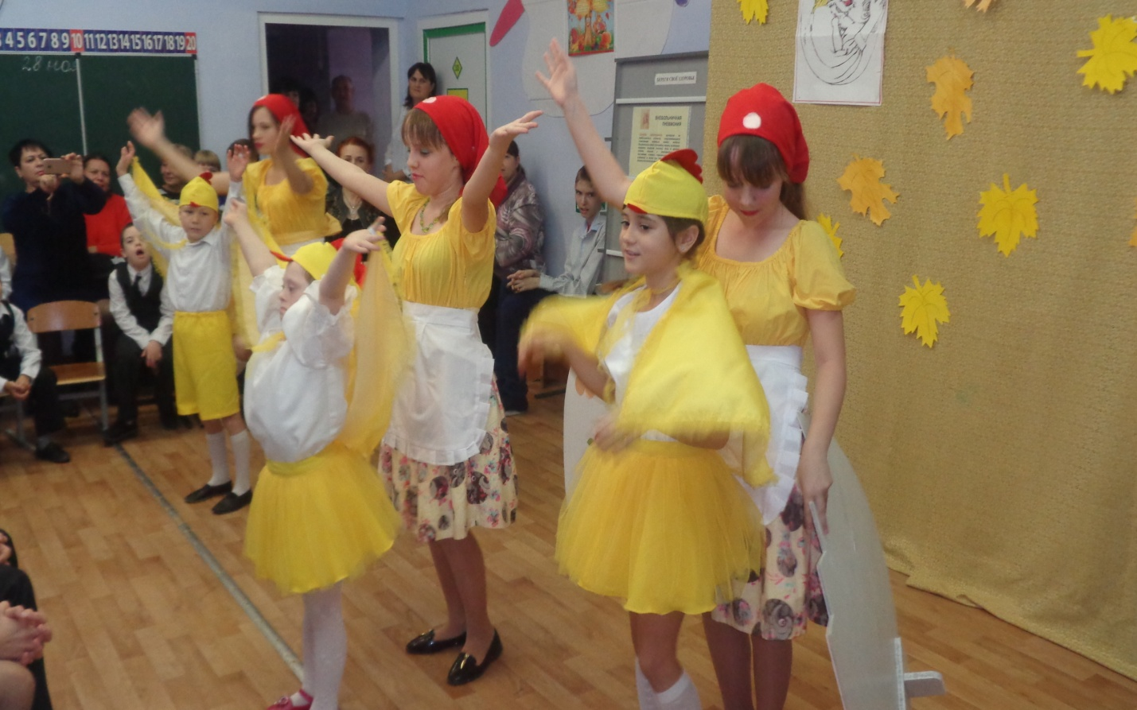

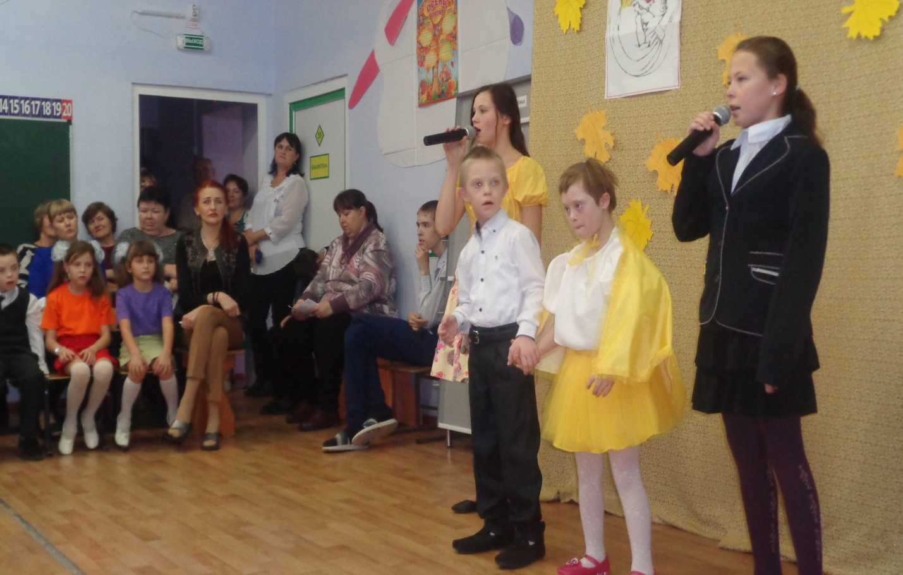

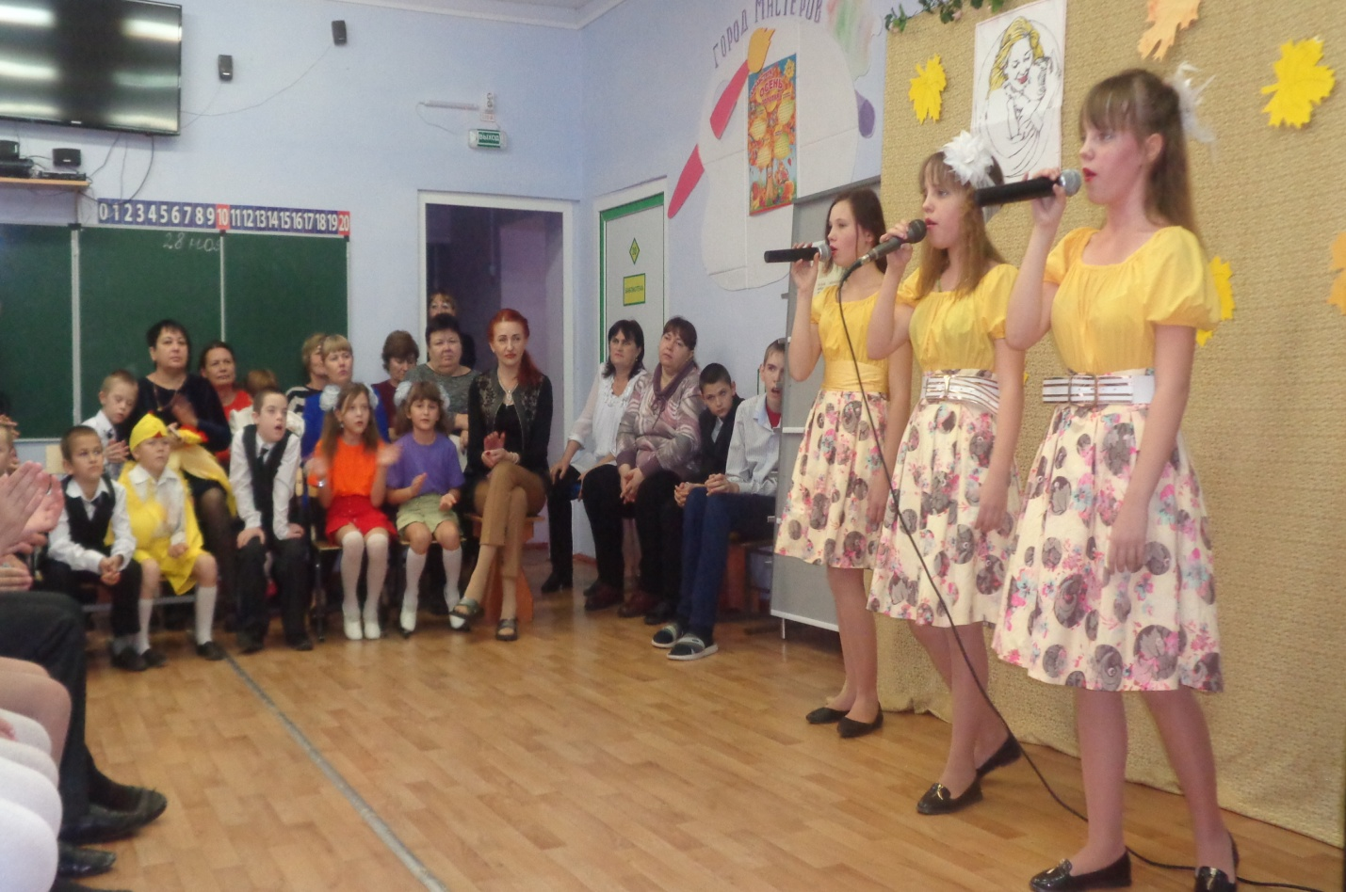

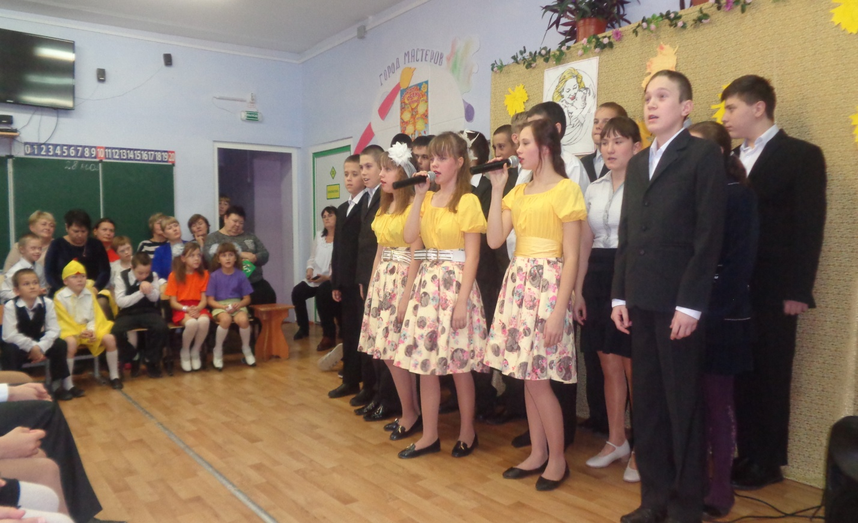

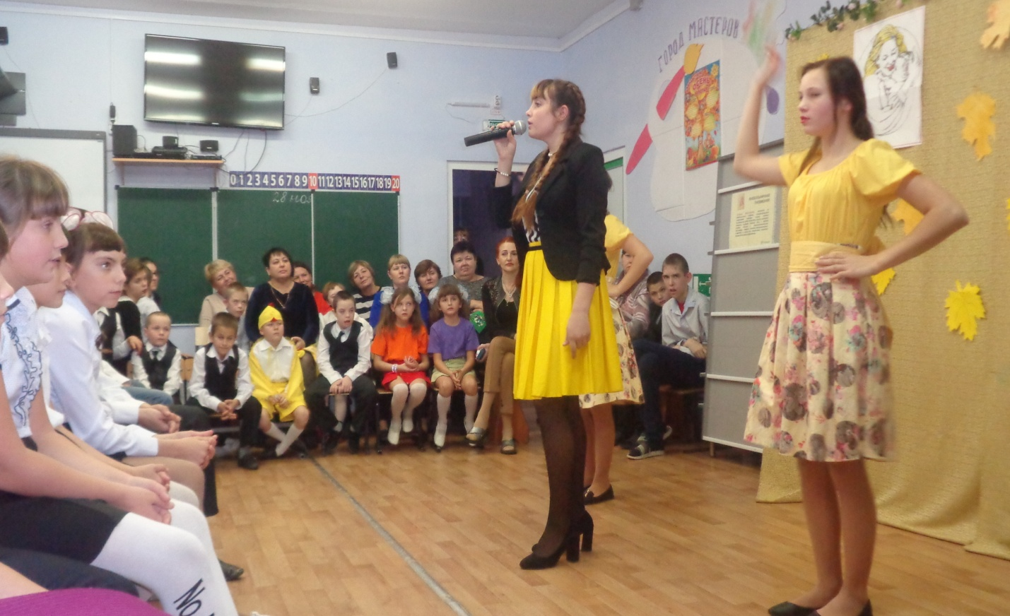
Наши малыши – первоклассники порадовали всех мам своими открытками, которые ребята выполнили впервые с помощью своего наставника Кононенко Натальи Николаевны. Для всех мам, самые дорогие подарки- это сделанные руками детей. Мамы всегда с нежностью хранят то, что подарил их ребенок. Не только первоклашки, но и ребята из других классов приготовили поздравительные открытки – простой и милый подарок, который сделали своими руками. В открытках были написаны важные слова, которые приятно прочесть каждой маме. Самое главное, что ребята не забыли дополнить свой подарок благодарностью мамам-педагогам, за все, что они делают для них. Трогательные детские подарки помогут передать всю искренность и любовь. Все мамы принимали подарки и поздравления и чувствовали себя самыми красивыми, самыми любимыми!
На празднике впервые выступил с поздравлением учащийся 3 класса Деточенко Юрий, с каким волнением он рассказал стихотворение о маме «Люблю тебя мама, за что, я не знаю». После праздника Юрий признался, что это стихотворение его очень тронуло до глубины души, и послужило ответом на вопрос, за что мы любим маму.

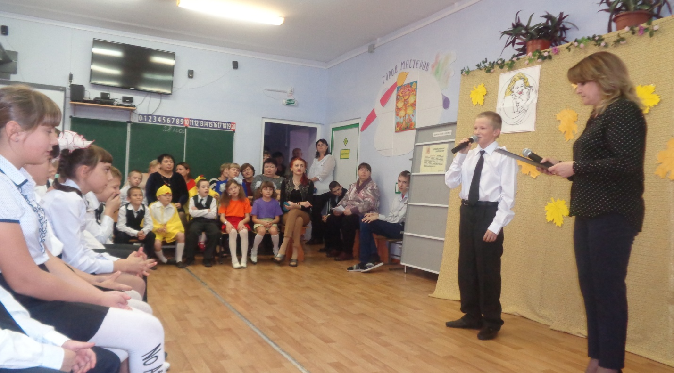
Не раз на глаза зрителей наворачивались слезы радости, умиления, счастья, столько трогательных, ласковых, добрых слов звучало со сцены. Улыбки, море радости подарили юные артисты. Безусловно, День матери - это один из самых трогательных праздников, потому что каждый из нас с детства несет в своей душе единственный и неповторимый образ – образ своей мамы. Даже становясь взрослыми, мы ощущаем материнскую любовь, знаем, что мама всегда поймёт, простит и будет любить несмотря ни на что. День матери – это прекрасный повод сказать «спасибо» нашим мамочкам, подарить им тёплые искренние слова, вновь и вновь повторить, как сильно мы их любим. Мне хочется выразить благодарность всем юным артистам и их наставникам за отличный концерт - подарок для всех мам.

Информацию подготовила воспитатель 5 класса Куцева Л.В.

